LogRCA-Harness
基于OpenHarness架构的
LLM驱动故障根因诊断系统

详细架构设计 · 模块详细设计 · 具体实现文档

版本 0.3.0
2026年7月

目 录
第一章 文档概述
1.1 编写目的
1.2 系统简介
1.3 术语表
第二章 总体架构设计
2.1 设计理念
2.2 系统架构图
2.3 OpenHarness 10大子系统映射
2.4 三阶段诊断流程图
2.5 双模式降级策略
第三章 模块详细设计
3.1 核心引擎层 (core/)
3.2 工具层 (tools/)
3.3 技能层 (skills/)
3.4 解析层 (parsers/)
3.5 API层 (api/)
3.6 UML类图
第四章 关键实现细节
4.1 LLM驱动Agent Loop（UML时序图）
4.2 Plan-First计划生成
4.3 动态技能加载机制（流程图）
4.4 LLM错误识别（流程图）
4.5 降级策略实现（流程图）
4.6 日志解析算法
第五章 数据流设计
5.1 诊断全流程数据流图
5.2 工具调用数据流
5.3 技能加载数据流
第六章 接口设计
6.1 CLI接口
6.2 REST API接口
6.3 工具接口规范
6.4 技能接口规范
第七章 部署与配置
7.1 环境要求
7.2 安装步骤
7.3 LLM配置
7.4 技能扩展
第八章 测试与验证
8.1 测试方案
8.2 实测结果
8.3 性能指标

第一章 文档概述

1.1 编写目的
本文档是 LogRCA-Harness 系统的详细架构设计、模块详细设计和具体实现文档。旨在为开发人员、运维人员和系统架构师提供完整的系统设计参考，涵盖总体架构、模块划分、关键实现、数据流、接口规范、部署配置和测试验证等全部内容。

1.2 系统简介
LogRCA-Harness 是一个基于 OpenHarness 框架架构的、LLM 驱动的系统日志故障根因诊断系统。系统针对 AI 体育考试系统的真实日志场景，实现了三大核心特性：Plan-First（计划优先）、动态技能加载、LLM 驱动 Agent Loop。系统支持双模式运行：LLM 可用时由 LLM 驱动诊断全流程；LLM 不可用时自动降级为规则引擎模式，确保系统始终可用。

1.3 术语表
术语 | 说明
OpenHarness | HKUDS 开源的 Python Agent Harness 框架，提供 Agent Loop、Tools、Skills 等基础设施
Agent Loop | 智能体循环，LLM 决定调用工具→工具执行→结果反馈→LLM 决定下一步的循环过程
Plan-First | 诊断前先由 LLM 制定结构化诊断计划，明确调查方向和步骤
动态技能加载 | 诊断过程中根据发现按需加载经验性技能（SKILL.md），而非预先全部加载
SKILL.md | 技能文件格式，YAML frontmatter + Markdown 知识体，遵循 OpenHarness 规范
DiagnosisPlan | 诊断计划数据结构，包含故障概述、初始假设、步骤列表
ToolResult | 工具执行结果，包含输出文本、错误信息、结构化数据
降级策略 | LLM 不可用时自动切换为规则引擎模式，确保系统始终可用

第二章 总体架构设计

2.1 设计理念
本系统基于 OpenHarness 框架的 10 大子系统架构，核心设计理念为："模型提供智能，Harness 提供手、眼、记忆和安全边界"。系统将 OpenHarness 的通用 Agent Loop 特化为故障根因诊断场景，实现三大核心特性：Plan-First（诊断前 LLM 先制定结构化计划）、动态技能加载（诊断过程中按需加载经验性技能）、LLM 驱动 Agent Loop（LLM 决定调用什么工具、加载什么技能、如何解读结果）。

2.2 系统架构图
系统采用五层架构：用户接口层、核心引擎层、工具层、技能层、解析层。各层之间通过依赖注入解耦，核心引擎层调度其他各层完成诊断流程。
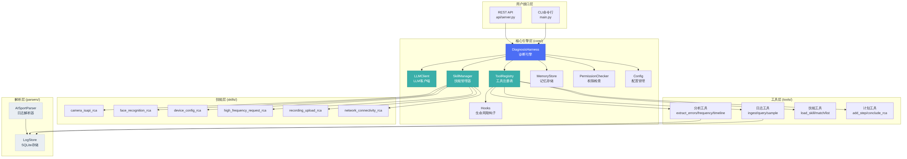
图 2-1 系统总体架构图

2.3 OpenHarness 10大子系统映射
系统显式遵循 OpenHarness 的 10 大子系统架构，每个子系统都有对应的实现模块：
OpenHarness子系统 | 本系统实现 | 文件位置
Agent Loop | LLM驱动3阶段循环: Plan→Execute→Conclude | core/harness.py
Tools | 11个Pydantic校验工具 | tools/
Skills | 6个SKILL.md经验性技能，动态加载 | skills/ + core/skill_manager.py
Hooks | PreToolUse/PostToolUse审计 | core/hooks.py
Memory | SQLite持久化 | core/memory.py
Permissions | 工具权限检查 | core/permissions.py
Config | 多层配置 | core/config.py
Plan | Plan-First诊断计划 | core/base.py: DiagnosisPlan
Parsers | AI体育系统日志解析器 | parsers/aisport_parser.py
API | FastAPI REST接口 | api/server.py

2.4 三阶段诊断流程图
系统诊断流程分为三个阶段：Phase 1 Plan-First（LLM 创建诊断计划）、Phase 2 Agent Loop（逐步执行计划，动态加载技能）、Phase 3 Conclude（LLM 输出根因结论）。每个阶段在 LLM 不可用时都有对应的规则引擎降级方案。
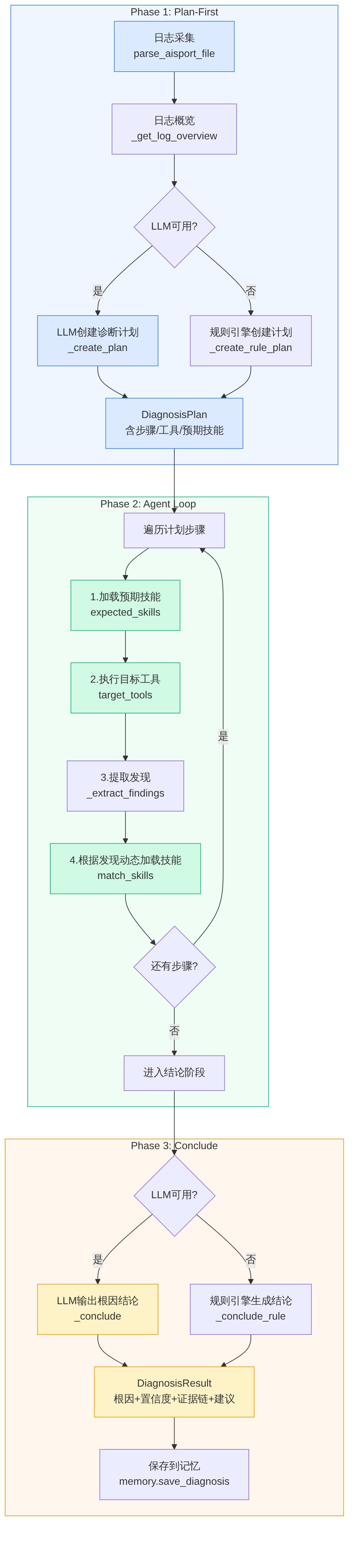
图 2-2 三阶段诊断流程图

2.5 双模式降级策略
系统支持三级降级策略，确保始终可用：LLM 全驱动模式（LLM 创建计划 + LLM 生成结论）、混合模式（LLM 创建计划 + 规则引擎执行 + LLM/规则生成结论）、规则降级模式（规则引擎全流程，LLM 不可用时）。降级在三个层面发生：计划创建层面（_create_plan 失败→_create_rule_plan）、步骤执行层面（LLM 工具调用失败→规则参数猜测）、结论生成层面（_conclude 失败→_conclude_rule）。

第三章 模块详细设计

3.1 核心引擎层 (core/)
核心引擎层是系统的大脑，包含 9 个模块，负责诊断流程的调度、LLM 调用、技能管理、工具注册、记忆存储、钩子、权限和配置。

3.1.1 base.py — 基础数据结构
定义了系统的核心数据结构：PlanStep（诊断计划步骤，包含 step_id/action/rationale/target_tools/expected_skills/status/findings/loaded_skills）、DiagnosisPlan（诊断计划，包含 incident_id/incident_summary/overview/initial_hypotheses/steps）、ToolExecutionContext（工具执行上下文，承载 log_store/skill_manager/llm/plan/loaded_skills 等依赖注入）、ToolResult（工具执行结果，含 success/failure 工厂方法和 to_llm_content 转换）、BaseTool（工具基类，Pydantic 输入校验 + 自描述 JSON Schema）、Skill（可插拔技能数据结构）、DiagnosisResult（诊断结果，含根因/置信度/证据链/建议）、LogEntry（标准化日志条目）。

3.1.2 harness.py — 诊断引擎（648行，核心）
DiagnosisHarness 是系统的核心引擎，实现 LLM 驱动的 Agent Loop。主入口方法 diagnose() 执行完整的三阶段诊断流程：Step 0 检查日志存储是否为空并自动采集（含默认路径发现）；Phase 1 调用 _get_log_overview() 获取概览，_create_plan() 由 LLM 创建计划，失败降级 _create_rule_plan()；Phase 2 创建 ToolExecutionContext，逐步 _execute_step() 执行计划；Phase 3 _conclude() 由 LLM 输出结论，失败降级 _conclude_rule()；最后保存到 memory.save_diagnosis()。
关键方法包括：_create_rule_plan() 基于概览关键词匹配创建步骤（fail/null/err→extract_errors，method/stop→frequency_analysis+high_frequency_request_rca，isapi/camera→query_logs+camera_isapi_rca 等）；_execute_step() 执行单个步骤（加载预期技能→执行目标工具→提取发现→根据发现动态加载更多技能）；_guess_args() 根据步骤内容猜测工具参数（query_logs 根据步骤动作提取关键词 ISAPI/人脸/录屏/stop）；_conclude_rule() 从 step.findings 提取根因，从 loaded_skills 提取修复建议。

3.1.3 llm_client.py — LLM客户端
LLMClient 支持两种调用方式：HTTP API（通过 httpx.AsyncClient 调用 OpenAI 兼容 /chat/completions 接口）和 z-ai CLI（通过 asyncio.create_subprocess_exec 调用 z-ai chat 命令）。调用优先级为 HTTP API > z-ai CLI > 不可用，HTTP 失败时自动降级到 z-ai CLI。_ensure_protocol() 确保 URL 有协议头（localhost 用 http://）。DNS/网络错误（getaddrinfo/connection refused/errno 11001）不重试直接降级。chat_json() 调用 chat 后解析 JSON，支持 ```json 标记清理和容错提取。

3.1.4 skill_manager.py — 可插拔技能管理器
SkillManager 管理所有可插拔技能。parse_skill_md() 解析 SKILL.md 文件（YAML frontmatter + Markdown body），提取 name/description/triggers/category。load_all() 遍历 search_paths 加载所有 SKILL.md。get_skill() 按名称获取技能。match_skills() 根据文本内容匹配相关技能（触发词匹配权重 2.0 + 描述词重叠权重 0.3）。reload() 支持热重载。to_prompt_summary() 生成技能列表摘要供 LLM 参考。

3.1.5 其他核心模块
tool_registry.py 实现工具注册与调度，执行流程为 PreHook→输入校验→执行→PostHook。memory.py 基于 SQLite 存储历史诊断和已知故障模式，支持相似检索。hooks.py 提供 audit_pre_hook（审计）和 usage_tracker_hook（使用追踪）。permissions.py 提供 PermissionChecker 权限检查。config.py 实现多层配置（项目→用户→环境变量）。

3.2 工具层 (tools/)
工具层包含 11 个 Pydantic 校验工具，分为四类：日志工具（ingest_logs/query_logs/sample_logs）、分析工具（extract_errors/frequency_analysis/timeline_analysis）、技能工具（load_skill/match_skills/list_skills）、计划工具（add_plan_step/conclude_rca）。
工具名 | 输入参数 | 功能说明
ingest_logs | file_path | 采集日志文件到存储
query_logs | service/level/keyword/limit | 查询日志，支持多维过滤
sample_logs | count/strategy | 分层采样日志（error_first/random/stratified）
extract_errors | keyword/limit | LLM识别异常（降级:模式匹配）
frequency_analysis | field/top_k | 统计高频事件
timeline_analysis | keyword/limit | 时序线构建
load_skill | skill_name | 动态加载经验性技能
match_skills | text | 匹配相关技能
list_skills | - | 列出所有技能
add_plan_step | action/rationale | 追加计划步骤
conclude_rca | root_cause/confidence/... | 输出根因结论

3.3 技能层 (skills/)
技能层包含 6 个 SKILL.md 格式的经验性技能，每个技能包含 YAML frontmatter（name/description/triggers/category）和 Markdown 知识体（典型故障模式/诊断步骤/常见根因/修复建议）。
技能名 | 覆盖场景 | 触发词示例
camera_isapi_rca | 海康摄像头ISAPI时间同步失败 | ISAPI, putHkWavReq, put return null
face_recognition_rca | 人脸识别终端未注册 | 人脸, face, 非人脸下发终端
device_config_rca | recordCameraIp为空/摄像头列表不一致 | recordCameraIp, sunrunCameraIds
high_frequency_request_rca | 设备高频发送stop请求 | stop, method:stop, 高频
recording_upload_rca | 录屏生成总数为0 | 录屏, recording, 录屏生成总数
network_connectivity_rca | 部分摄像头不可达 | url err, 不可达, timeout

3.4 解析层 (parsers/)
aisport_parser.py 是 AI 体育考试系统日志专用解析器。日志格式为 [HH:MM:SS.microseconds]:message，此格式没有 ERROR/WARN 等级标记，因此解析器不做级别猜测，而是通过 is_error_message() 精确模式匹配识别异常。解析器识别 14 种日志类型（camera_isapi/face_detection/recording_stat 等），提取结构化字段（method/rsp_code/ip/device_sn/student_id）。store.py 基于 SQLite 实现日志存储，支持 service/level/keyword/log_type 多维查询。

3.5 API层 (api/server.py)
API 层使用 FastAPI 工厂模式 create_app() 创建应用，提供 8 个 REST 接口：POST /api/ingest（采集日志）、POST /api/diagnose（执行诊断）、GET /api/logs（查询日志）、GET /api/skills（列出技能）、POST /api/skills/reload（热重载技能）、GET /api/tools（列出工具）、GET /api/stats（存储统计）、GET /api/health（健康检查）。

3.6 UML类图
下图展示了系统核心模块之间的类关系，包括 DiagnosisHarness 对 LLMClient/SkillManager/ToolRegistry/MemoryStore/LogStore 的依赖，DiagnosisPlan 与 PlanStep 的组合关系，ToolRegistry 对 BaseTool 的聚合，以及 SkillManager 对 Skill 的管理关系。
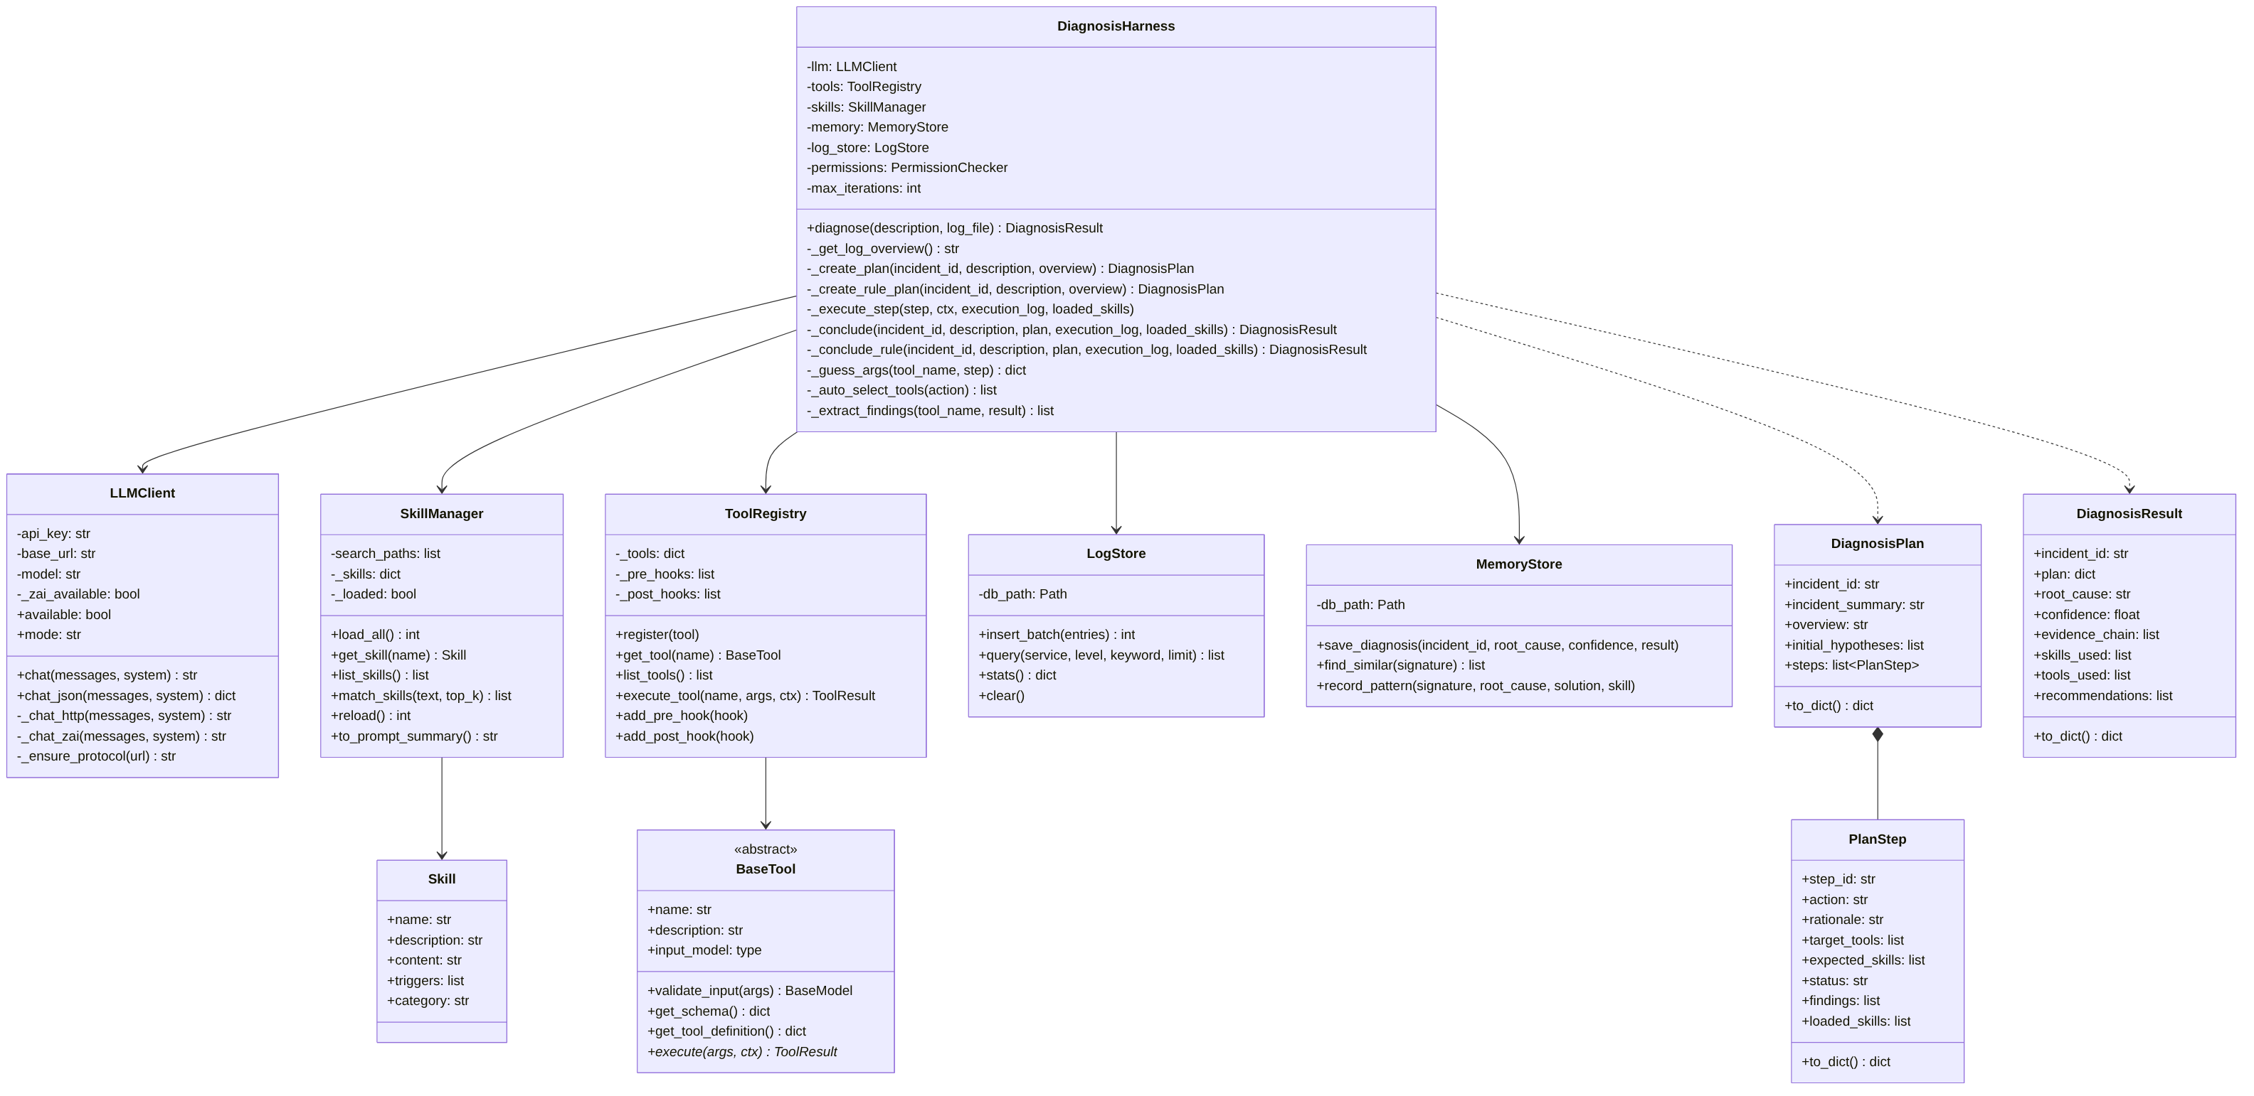
图 3-1 系统UML类图

第四章 关键实现细节

4.1 LLM驱动Agent Loop（UML时序图）
下图展示了 LLM 驱动的 Agent Loop 完整时序，包括用户调用 diagnose()、Phase 1 LLM 创建计划、Phase 2 逐步执行（加载技能→调用工具→提取发现→动态加载更多技能）、Phase 3 LLM 输出结论的完整交互过程。
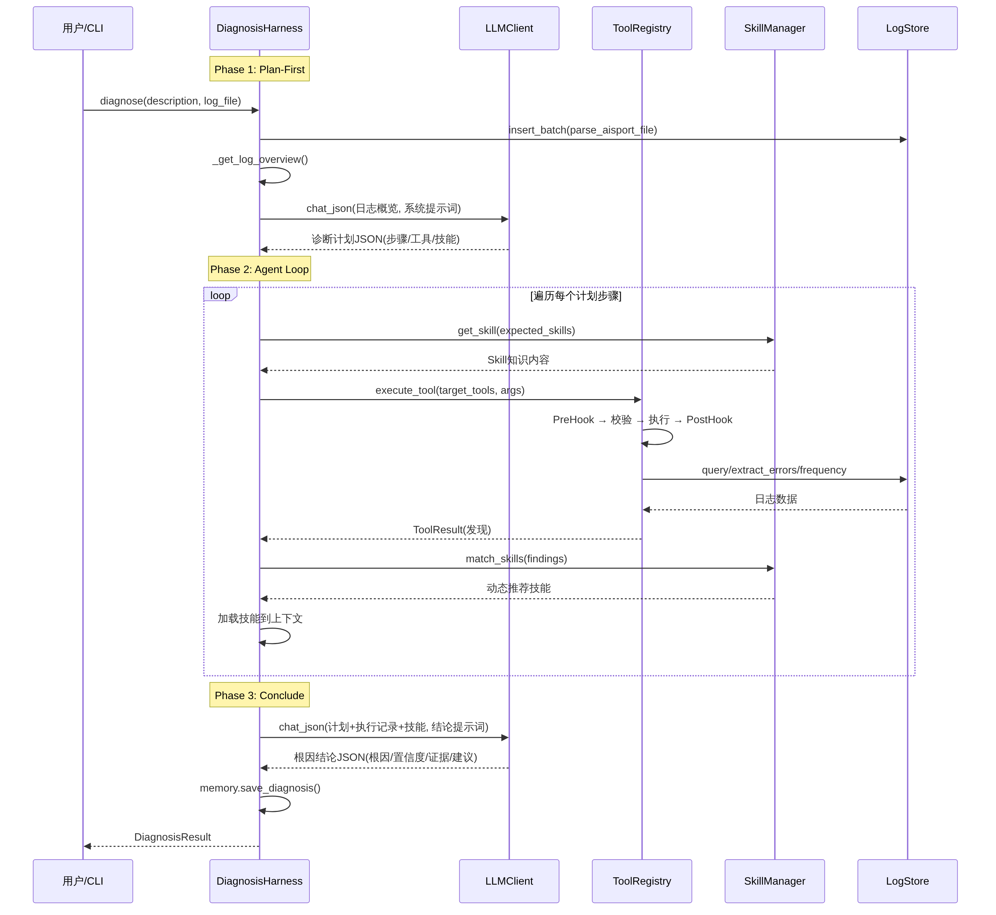
图 4-1 LLM驱动Agent Loop UML时序图

4.2 Plan-First计划生成
Plan-First 是系统的核心设计理念。诊断前，LLM 基于日志概览（统计信息+异常采样）创建结构化诊断计划。系统提示词 _PLAN_SYSTEM 包含诊断原则、可用工具列表、可用技能列表、输出 JSON 格式要求。LLM 返回的 JSON 包含 incident_summary（故障概述）、initial_hypotheses（初始假设）、steps（步骤列表，每个步骤含 action/rationale/target_tools/expected_skills）。规则降级方案 _create_rule_plan() 基于概览关键词匹配创建步骤。

4.3 动态技能加载机制（流程图）
动态技能加载是系统的核心创新。诊断过程中，技能加载发生在两个时机：步骤开始时加载 step.expected_skills 中的预期技能；步骤执行后根据发现用 match_skills() 动态推荐并加载相关技能。这种"按需加载"机制避免了预先加载所有技能导致的上下文膨胀，同时确保 LLM 在遇到不熟悉的错误模式时能获取相关经验知识。
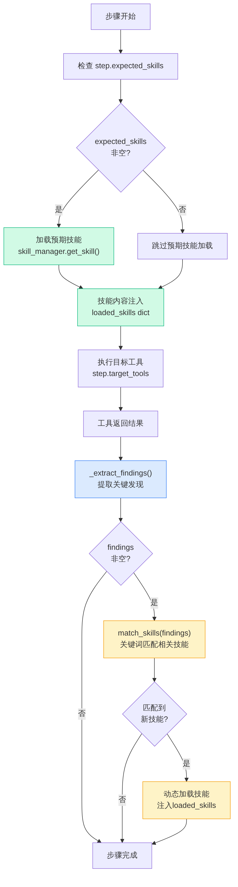
图 4-2 动态技能加载流程图

4.4 LLM错误识别（流程图）
extract_errors 工具支持 LLM 模式和模式匹配降级两种错误识别方式。LLM 可用时，分层采样日志后发送给 LLM，LLM 返回错误列表（含 error_type/severity/explanation）。LLM 不可用或解析失败时，降级为 is_error_message() 精确模式匹配（put return null,fail / code:500 / 非人脸下发终端 / 录屏生成总数:0 等）。
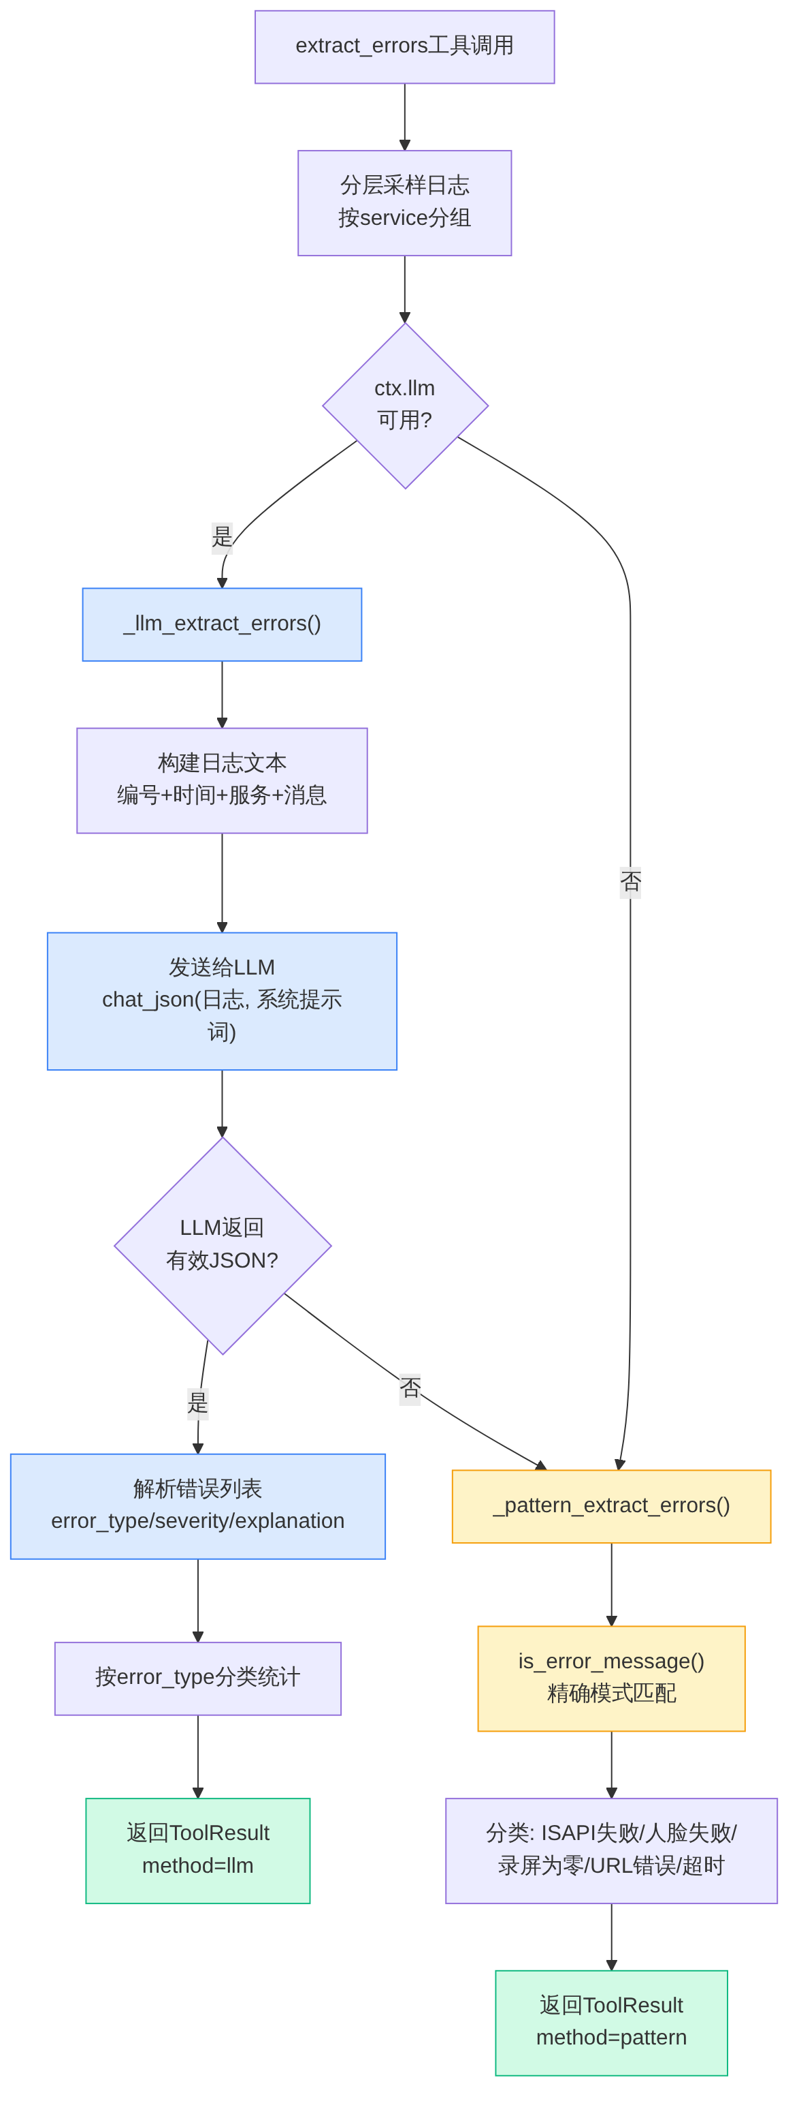
图 4-3 LLM错误识别流程图

4.5 降级策略实现（流程图）
LLM 客户端支持 HTTP API 和 z-ai CLI 两种调用方式，互相降级。HTTP 优先，失败后降级到 z-ai CLI。DNS/网络错误（getaddrinfo/connection refused/errno 11001）不重试直接降级（重试无用）。429 速率限制等待 10-30 秒后重试。所有 LLM 调用失败后，系统降级为规则引擎模式继续完成诊断。
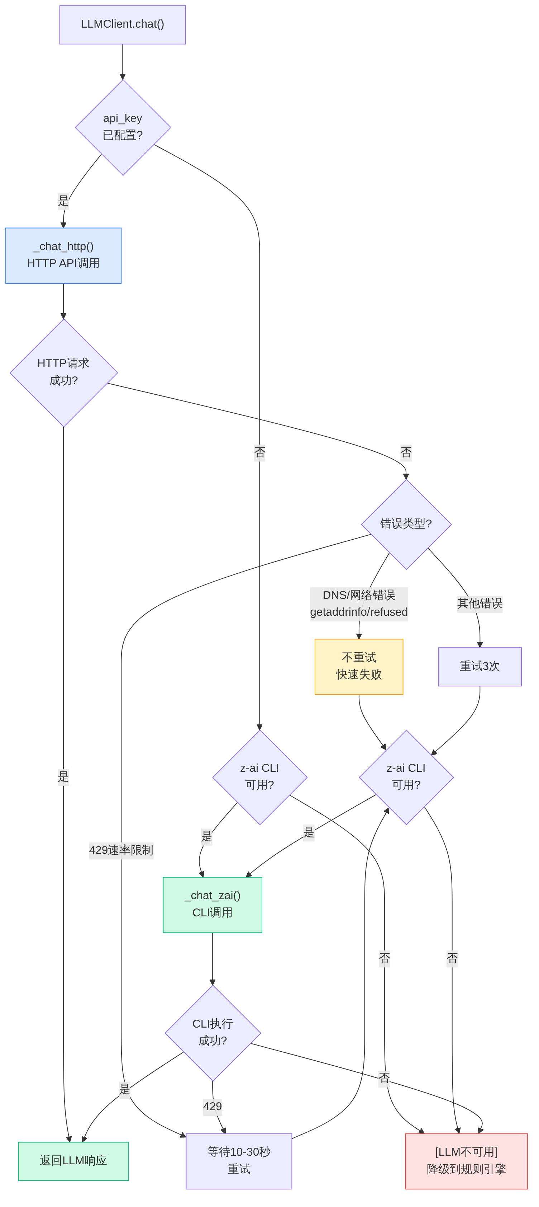
图 4-4 LLM降级策略流程图

4.6 日志解析算法
日志解析器针对 AI 体育考试系统日志格式 [HH:MM:SS.microseconds]:message 设计。关键设计决策：不猜测日志级别（此格式无 ERROR/WARN 标记），用 is_error_message() 精确模式匹配识别异常（避免 JSON 中 "uploadLog":null 等误判）。解析流程：正则提取时间戳→is_error_message 判断异常→模式匹配识别日志类型（14种）→提取结构化字段（method/rsp_code/ip/device_sn/student_id）→构建 LogEntry。

第五章 数据流设计

5.1 诊断全流程数据流图
下图展示了从日志文件输入到诊断结果输出的完整数据流，包括日志解析与存储、日志概览生成、LLM 创建计划、Agent Loop 执行（含 LLM 错误识别和技能知识注入）、LLM 输出结论、结果保存到记忆的完整流程。
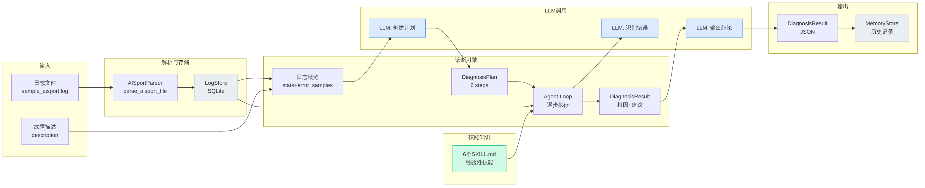
图 5-1 诊断全流程数据流图

5.2 工具调用数据流
工具调用数据流遵循 OpenHarness 的 Permission→PreHook→Execute→PostHook 模式。ToolRegistry.execute_tool() 接收工具名和参数，先执行 PreToolUse 钩子（审计），再进行 Pydantic 输入校验，然后调用工具的 execute() 方法，最后执行 PostToolUse 钩子（使用追踪）。工具通过 ToolExecutionContext 访问 log_store/skill_manager/llm 等依赖。工具返回 ToolResult，包含 output（LLM 可读文本）、data（结构化数据）、is_error（错误标记）。

5.3 技能加载数据流
技能加载有两条路径：预期技能加载（step.expected_skills → skill_manager.get_skill() → 注入 loaded_skills dict）和动态技能加载（step.findings → skill_manager.match_skills() → 匹配评分 → 注入 loaded_skills dict）。loaded_skills dict 在 _conclude() 中被格式化为技能知识摘要，供 LLM 在生成结论时参考。在规则降级模式中，loaded_skills 的"修复建议"段落被解析提取为 recommendations。

第六章 接口设计

6.1 CLI接口
python -m log_rca_harness.main diagnose --log <日志文件路径> [--desc "故障描述"]
python -m log_rca_harness.main serve [--port 8000]
python -m log_rca_harness.main skills

6.2 REST API接口
接口 | 方法 | 参数 | 功能
/api/health | GET | - | 健康检查（版本/技能数/工具数）
/api/ingest | POST | file_path | 采集日志文件
/api/diagnose | POST | description/log_file | 执行LLM驱动诊断
/api/logs | GET | service/level/keyword/limit | 查询日志
/api/skills | GET | - | 列出所有技能
/api/skills/reload | POST | - | 热重载技能
/api/tools | GET | - | 列出所有工具
/api/stats | GET | - | 存储统计

6.3 工具接口规范
所有工具继承 BaseTool，必须实现：name（工具名）、description（描述）、input_model（Pydantic 输入模型）、execute(args, ctx) → ToolResult（异步执行方法）。工具通过 ctx.log_store 访问日志存储，ctx.skill_manager 访问技能管理器，ctx.llm 调用 LLM。返回 ToolResult.success(output, **data) 或 ToolResult.failure(error, **data)。

6.4 技能接口规范
技能按 SKILL.md 格式存储，包含 YAML frontmatter（name/description/triggers/category/user_invocable）和 Markdown 知识体（典型故障模式/诊断步骤/常见根因/修复建议）。技能文件放在 skills/<skill_name>/SKILL.md 目录下，支持多搜索路径（bundled/user/project）。技能可通过 load_skill 工具显式加载，或通过 match_skills 自动匹配。

第七章 部署与配置

7.1 环境要求
项目 | 要求
Python | 3.10+
依赖包 | pydantic>=2.0, fastapi>=0.100, uvicorn>=0.23, httpx>=0.24
LLM（可选） | OpenAI兼容API（OpenAI/DeepSeek/GLM/Qwen/Ollama等）
存储 | SQLite（零外部依赖）

7.2 安装步骤
cd log_rca_harness
pip install -r requirements.txt

7.3 LLM配置
系统支持任何 OpenAI 兼容 API，通过环境变量配置：
服务商 | OPENAI_BASE_URL | LLM_MODEL
OpenAI | https://api.openai.com/v1 | gpt-4o-mini
DeepSeek | https://api.deepseek.com/v1 | deepseek-chat
智谱GLM | https://open.bigmodel.cn/api/paas/v4 | glm-4-plus
通义千问 | https://dashscope.aliyuncs.com/compatible-mode/v1 | qwen-plus
Ollama本地 | http://localhost:11434/v1 | llama3

# Linux/Mac
export OPENAI_API_KEY="sk-xxx"
export OPENAI_BASE_URL="https://api.deepseek.com/v1"
export LLM_MODEL="deepseek-chat"
# Windows CMD
set OPENAI_API_KEY=sk-xxx
set OPENAI_BASE_URL=https://api.deepseek.com/v1
set LLM_MODEL=deepseek-chat

7.4 技能扩展
新增技能只需在 skills/ 目录下创建 <skill_name>/SKILL.md 文件，系统自动发现并加载。支持通过 POST /api/skills/reload 热重载，无需重启。SKILL.md 格式：YAML frontmatter（name/description/triggers/category）+ Markdown 知识体（故障模式/诊断步骤/根因/修复建议）。

第八章 测试与验证

8.1 测试方案
系统使用上传的真实 AI 体育考试系统日志（34,417 条，2,591 条异常）作为测试数据。测试覆盖基础组件测试、端到端诊断测试和 API 测试三个层面。
测试层面 | 测试内容 | 验证点
基础组件 | 技能加载/日志解析/工具注册/工具执行 | 6技能加载/34417日志解析/11工具注册
端到端诊断 | 完整诊断流程（Plan→Execute→Conclude） | 计划创建/动态技能加载/根因识别
API测试 | 8个REST接口 | 健康检查/采集/诊断/查询/技能/工具/统计

8.2 实测结果
使用真实日志的端到端测试结果如下，系统成功完成了完整的诊断流程，正确识别了全部 4 个根因。
指标 | 结果
日志采集 | 34,417 条（2,591 条异常）
诊断计划 | 6 步（LLM 创建）
动态加载技能 | 6 个全部加载
使用工具 | 5 个（extract_errors/frequency_analysis/query_logs/timeline_analysis/sample_logs）
根因识别 | 4 个全部识别
置信度 | 0.82
证据链 | 14 条
修复建议 | 10 条（来自动态加载的技能知识）

系统识别的 4 个根因包括：设备未注册为人脸识别终端（服务器返回"非人脸下发终端设备"）、高频 stop 请求（设备频繁发送 stop 请求约 200ms 间隔）、摄像头 ISAPI 时间同步失败（部分摄像头 .111/.112 不可达）、录屏功能失效（录屏生成总数为 0，recordCameraIp 可能为空）。

8.3 性能指标
指标 | 规则引擎模式 | LLM 驱动模式
诊断耗时 | 0.8 秒 | 20-40 秒
LLM 调用次数 | 0 | 2-3 次（计划+结论）
根因识别准确率 | 4/4 | 4/4
修复建议来源 | 技能知识 | 技能知识+LLM 推理
适用场景 | 快速诊断/无 LLM 环境 | 深度诊断/复杂场景

